JLSZY-10W组合互感器(计量箱)

概述
JLSZY-10W组合互感器是由两台单相全绝缘电压互感器组成三相“V”型接线，A、C相分别串接两台电流互感器，供10KV及以下电力线路作电流、电能计量用。电流互感器可做成高精度多变比结构，为以后系统增容带来方便。产品用户外环氧树脂浇注，外形用防雨伞裙，表面爬电距离大，具有耐电弧、防雨、防尘、耐腐蚀、耐紫外线等特点，是电网改造的理想换代产品。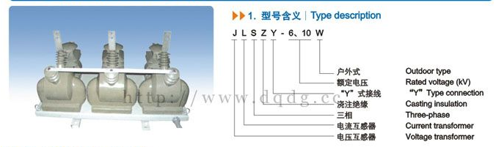

使用条件
1.该产品适用于频率为50Hz的35kV三相交流电力系统中;
2.环境温度：-40℃～+40℃;
3.空气相对湿度：月平均值≤90?;
4.海拔高度：不超过2000m;
5.周围空气不应受腐蚀性气体或可燃性气体的污染。

三、JLSZY-10W组合互感器 型号含义、技术参数、外形及安装尺寸、接线图
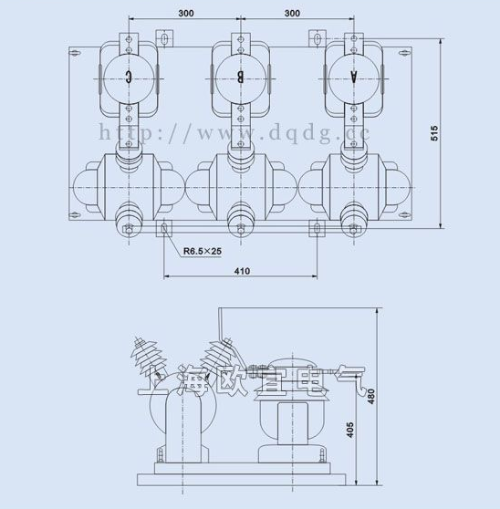
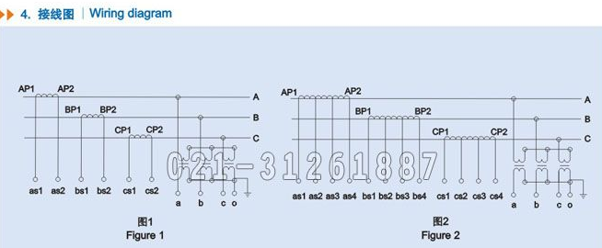
本文地址：http://www.dqdg.cc/JLSZY-10W-179.html

